Управление Министерства юстиции
Российской Федерации по Краснодарскому краю
«18» июля 2023 г.
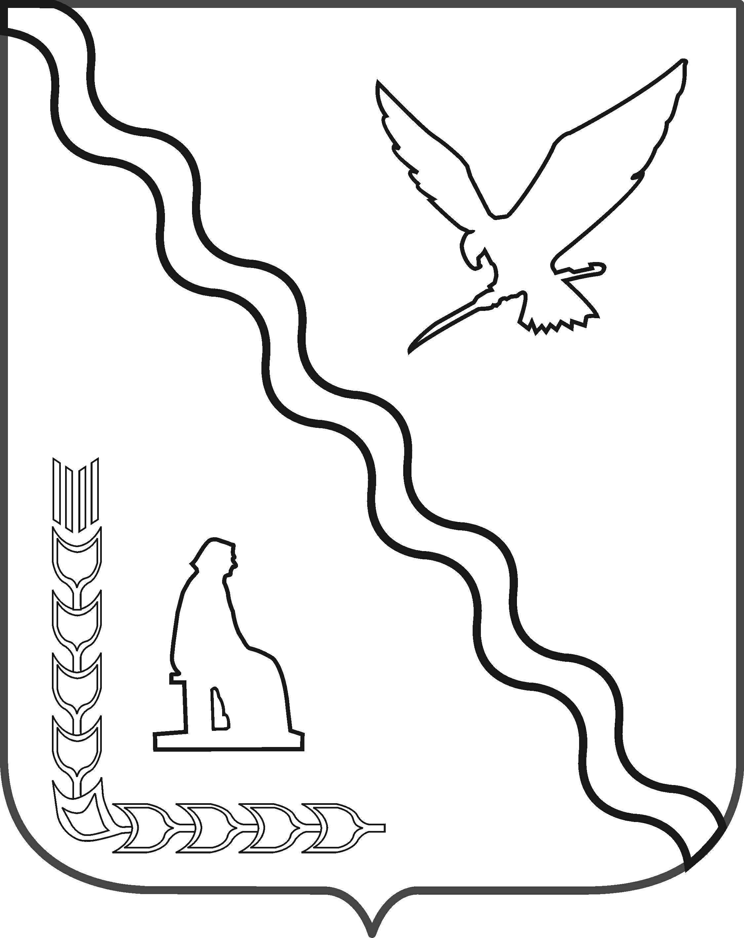
Зарегистрированы изменения в устав
Государственный регистрационный
№ RU235320002023001

СОВЕТ
МУНИЦИПАЛЬНОГО ОБРАЗОВАНИЯ
ТИМАШЕВСКИЙ РАЙОН

СЕССИЯ от 28.06.2023 № 47

РЕШЕНИЕ
от 28.06.2023 № 287
О внесении изменений в Устав
муниципального образования Тимашевский район

В целях приведения Устава муниципального образования Тимашевский район в соответствие с действующим законодательством, в соответствии с пунктом 1 части 10 статьи 35, статьей 44 Федерального закона от 6 октября 2003 г. № 131-ФЗ «Об общих принципах организации местного самоуправления в Российской Федерации» Совет муниципального образования Тимашевский район р е ш и л:
1. Внести в Устав муниципального образования Тимашевский район, принятый решением Совета муниципального образования Тимашевский район от 30 марта 2016 г. № 59, (в редакции решений от 19 апреля 2017 г. № 174,
от 23 мая 2018 г. № 281, от 29 мая 2019 г. № 397, от 8 июля 2020 г. № 533, от 27 января 2021 г. № 38, от 16 июня 2021 г. № 85, от 21 июля 2021 г. № 93,
от 25 мая 2022 г. № 191) изменения согласно приложению.
2. Настоящее решение вступает в силу на следующий день после дня его официального опубликования, произведенного после государственной регистрации.

Глава муниципального образования
Тимашевский район А.В. Палий

Председатель Совета муниципального
образования Тимашевский район А.М. Устименко

Приложение
к решению Совета
муниципального образования Тимашевский район
от 28.06.2023 № 287

Изменения
в Устав муниципального образования
Тимашевский район

1. В части 10 статьи 20.2 слова «главы администрации (губернатора)» заменить словом «Губернатора».
2. Статью 23 дополнить частью 8 следующего содержания:
«8. К депутатам, замещающим должность в Совете, относятся председатель Совета, его заместитель (заместители), председатель комитета (комиссии) Совета и его заместитель (заместители).».
3. В части 7 статьи 24 слова «главы администрации (губернатора)» заменить словом «Губернатора».
4. Статью 24 дополнить частью 7.1 следующего содержания:
«7.1. Полномочия депутата Совета прекращаются досрочно решением Совета в случае отсутствия депутата Совета без уважительных причин на всех заседаниях Совета в течение шести месяцев подряд.».
5. В подпункте «б» пункта 2 части 9 статьи 30 слова «главы администрации (губернатора)» заменить словом «Губернатора».
6. Статью 31 дополнить частью 2.1 следующего содержания:
«2.1. Один раз в год не позднее четырех месяцев после окончания календарного года глава района представляет Совету ежегодный отчет о результатах своей деятельности, деятельности администрации, в том числе о решении вопросов, поставленных Советом.
По итогам рассмотрения ежегодного отчета Совет принимает решение об утверждении или не утверждении результатов деятельности главы района. По результатам оценки Советом ежегодного отчета главы района, деятельность главы района может быть признана неудовлетворительной.
Отчет подлежит размещению на официальном сайте района в информационно-телекоммуникационной сети «Интернет» в течение пяти рабочих дней со дня принятия решения Совета.».
7. В части 5 статьи 32 слова «главы администрации (губернатора)» заменить словом «Губернатора».
8. Пункт 4 статьи 42 изложить в следующей редакции:
«4) создает, реконструирует и поддерживает в состоянии постоянной готовности к использованию муниципальные системы оповещения населения, защитные сооружения и другие объекты гражданской обороны;».
9. Часть 2 статьи 47 изложить в следующей редакции:
«2. Контрольно-счетный орган муниципального образования Тимашевский район, наряду с полномочиями, предусмотренными частью 1 настоящей статьи, осуществляет контроль за законностью (и эффективностью) использования средств бюджета муниципального образования Тимашевский район, поступивших в бюджеты поселений, входящих в состав муниципального образования Тимашевский район.».
10. Наименование главы 6 изложить в следующей редакции:
«ГЛАВА 6. МУНИЦИПАЛЬНАЯ СЛУЖБА».
11. Статью 50 признать утратившей силу.
12. В частях 2 и 3 статьи 52 слова «Реестре муниципальных должностей и» исключить.
13. В статье 86 слова «глава администрации (губернатор)» в соответствующих падежах заменить словом «Губернатор» в соответствующих падежах.

Глава муниципального образования
Тимашевский район А.В. Палий

